Ministerul Educaţiei, Culturii și Cercetării

Universitatea Tehnică a Moldovei

Faculatea Calculatoare, informatică și microelectronică  
Departamentul Ingineria Software și Automatică

**REFERAT**

 Internetul Lucrurilor (IoT)

Tema: Senzori – Condiționare semnal

A efectuat:

st. gr. SI-211 Chihai Adrian

A verificat:

Lect. Univ. Bragarenco Andrei

**Chişinău 2024**

# Notițe de curs

Senzorul este un dispozitiv care detectează și procesează parametri obținuți din jurul lui, cum ar fi temperatura, viteza, presiunea, culoarea și alte caracteristici fizice, chimice sau biologice. Informația acumulată de senzori este mai apoi transformată în semnale electrice pentru a putea fi interpretate de către

calculator.

Pentru a obține date cât mai precise de la un senzor este nevoie de respectarea unor pași în momentul achiziției semnalului de la senzori.

* **Colectarea informației –** senzorii colectează în primă fază informația precum temperature, umiditatea, viteza etc.
* **Transformarea în semnal electric –** informația colectată este transformată în semnale electrice analogice care pot fi procesate electronic.
* **Condiționarea semnalului –** pentru ca semnalul să fie interpretabil și utilizabil acesta este condiționat hardware sau software.

**Hardware –** amplificarea, atenuarea, saturarea, filtrarea

**Software –** eliminarea zgomotului, netezirea, medierea

* **Conversia semnalului –** dacă semnalul este analogic, atunci el trebuie convertit în semnal digital cu ajutorul conversiei analog-digitală, pentru a putea fi procesat de un microcontroller sau un sistem digital
* **Stocarea datelor –** după ce semnalul a fost prelucrat el poate fi stocat și utilizat pentru monitorizarea datelor în timp real

# Referințe externe și exemple

### **Achiziția semnalului**

Achiziționarea semnalului este procesul de start în sistemele de măsurare și control, transformarând mărimile fizice în semnale electrice care pot fi analizate și utilizate ulterior. Acest proces implică mai multe etape esențiale pentru asigurarea priciziei datelor obținute.

Etapele achiziționării semnalului:

**Captarea mărimilor fizice -**  Senzorii detectează parametri precum temperatură, presiune, umiditate sau accelerație și îi transformă în semnale electrice corespunzătoare.

**Condiționarea semnalului** - Semnalele electrice brute sunt prelucrate pentru a le aduce la un nivel și format adecvat pentru conversia ulterioară. Aceasta poate include amplificarea, filtrarea și atenuarea semnalului pentru a elimina zgomotul și a îmbunătăți calitatea acestuia.

**Conversia analog-digitală (ADC)** - Semnalele analogice sunt convertite în semnale digitale prin intermediul convertoarelor analog-digitale. Acest pas este esențial pentru ca semnalele să poată fi procesate de sisteme digitale.

**Stocarea și procesarea datelor** - Semnalele digitale sunt apoi stocate și procesate utilizând diverse

algoritmi și metode, în funcție de aplicația specifică.

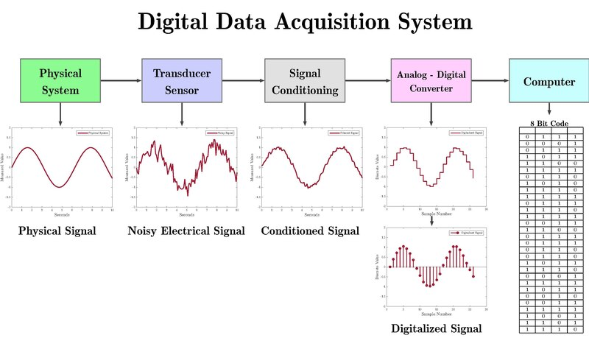

**Fig 2.1 Achiziționarea semnalului**

### **2.2 Condiționare semnal hardware**

# Bibliografie

*Sensor Fundamentals Data Acquisition Basics and Terminology*. Preluat de pe YOUTUBE: https://www.youtube.com/watch?v=Xc8dP0PdC_4